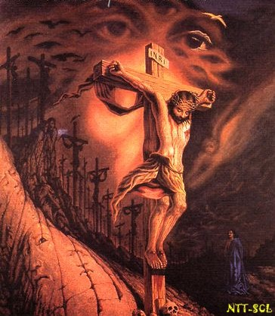

Ô CHỮ
NGÀY QUỐC TẾ GIỚI TRẺ

GB. NGUYỄN THÁI HÙNG

Ô CHỮ
NGÀY QUỐC TẾ GIỚI TRẺ 1

1
2
3
4
5
6
7
8
9
10
11
12
13
14
15
16
17

"Thưa Thầy nhân lành, tôi phải làm gì để được sự sống đời đời làm gia nghiệp? "
Mc 19,17

Những gợi ý

01. Người thanh niên giàu có gọi Đức Giêsu là vị thầy thế nào?
02. Vị tông đồ đứng dưới chân thập giá là ai ?
03. Khi nghe Đức Giêsu trả lời, nét mặt của anh thanh niên giàu có thế nào?
04. Khi nghe anh thanh niên nói đã giữ tất cả 10 Điều răn từ nhỏ, Đức Giêsu nhìn anh và đem lòng gì ?
05. Chồng của bà Pơritca, và là bạn của thánh Phaolô tên là gì ?
06. Người thanh niên giàu có khi nghe Đức Giêsu trả lời liền buồn rầu bỏ đi, vì anh ta có nhiều cái gì?
07. “Làm phúc bố thí thì đẹp hơn là tích trữ vàng bạc”. Việc bố thí cứu cho khỏi chết và tẩy sạch mọi tội lỗi. Những người làm phúc bố thí sẽ được sống lâu.Đây là lời thiên sứ Raphaen nói với ai?
08. Đức Giêsu ví con gì chui qua lỗ kim còn dễ hơn người giàu vào Nước Thiên Chúa ?
09. Khi bán những gì mình có cho người nghèo, anh thanh niên sẽ có 1 kho tàng ở đâu?

10. Nữ trợ tá của thánh Phaolô tại hội thánh Kenkhơrê tên là gì ?
11. Vị tông đồ đã bán Đức Giêsu lấy 30 đồng bạc tên là gì ?
12. Đức Giêsu khuyên anh thanh niên bán tất cả những gì mình có rồi cho ai?
13. Đức Giêsu nói con lạc đà chui qua lỗ gì thì dễ hơn người giàu có vào Nước Trời ?
14. Khi anh em từ bỏ mọi sự vì Thầy và vì Tin mừng, anh em sẽ nhận được sự sống gì ở đời sau?
15. Cậu thiếu niên bị ngã trên cao xuống khi nghe thánh Phaolô giảng và được ngài làm cho sống lại tên là gì?
16. Người phụ nữ đã tin vào những lời của thánh Phaolô rao giảng tại Athêna, trước tế đàn Kính Thần Vô Danh là ai?
17. Người đã từ bỏ nghề thu thuế để đi theo Đức Giêsu tên là gì?

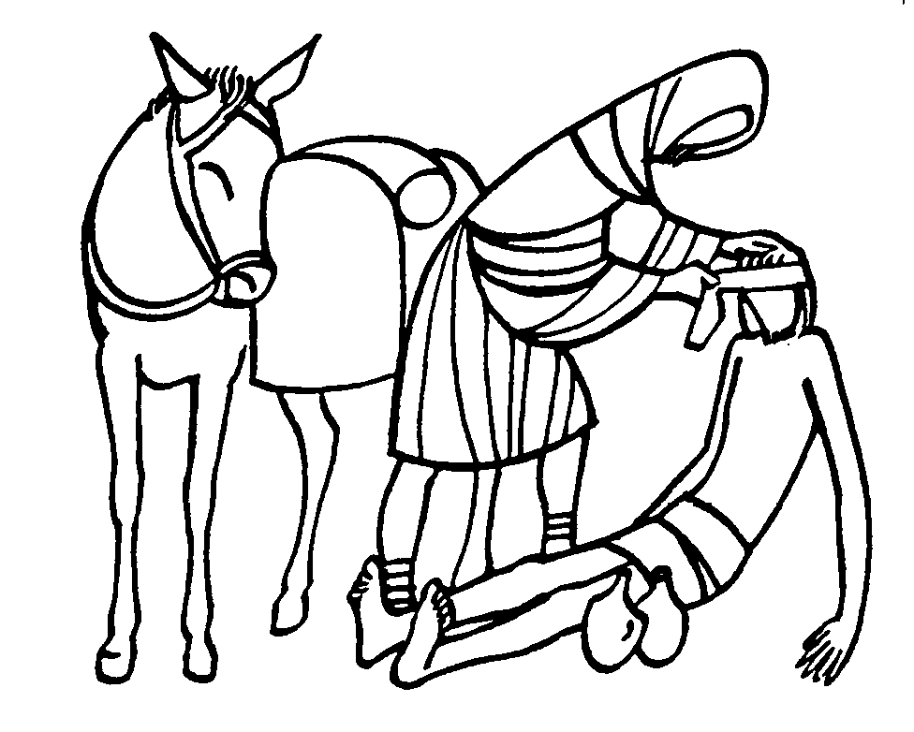

Ô CHỮ
NGÀY QUỐC TẾ GIỚI TRẺ 2

1
 |  |  |  |  | 2
 |  | 3
 |  |  |  | 4
 |  |  | 5 | T
 |  |  | 6
 | 7
 |  |  |  | 8
 |  |  |  | 9
 |  |  |  |  |  | 10
 |  |  |  |  |  | 11
 |  |  | 12
 |  |  |  |  | 13
 |  | 14
15

"Anh hãy đi bán những gì anh có
mà cho người nghèo,
anh sẽ được một kho tàng trên trời.
Rồi hãy đến theo tôi."
Mc 10,21

Những gợi ý

01. Đức Giêsu khuyên anh thanh niên bán tất cả những gì mình có rồi cho ai?
02. Người thanh niên giàu có khi nghe Đức Giêsu trả lời liền buồn rầu bỏ đi, vì anh ta có nhiều cái gì
03. Tại miền Galilê, Đức Giêsu đã gặp ông Philípphê và nói : “… … …”.
04. Nữ trợ tá của thánh Phaolô tại hội thánh Kenkhơrê tên là gì ?
05. Đức Giêsu nói : "Thầy bảo thật anh em: Chẳng hề có ai bỏ nhà cửa, anh em, chị em, mẹ cha, con cái hay ruộng đất, vì Thầy và vì … … … , mà ngay bây giờ, ở đời này, lại không nhận được nhà cửa, anh em, chị em, mẹ, con hay ruộng đất, gấp trăm, cùng với sự ngược đãi, và sự sống vĩnh cửu ở đời sau.
06. Vị tông đồ tử đạo đầu tiên tên là gì ?
07. Vị tử đạo đầu tiên của Giáo Hội miền Bắc là ai ?
08. Người đã từ bỏ nghề thu thuế để đi theo Đức Giêsu tên là gì?

09. Khi anh em từ bỏ mọi sự vì Thầy và vì Tin mừng, anh em sẽ nhận được sự sống gì ở đời sau?
10. Vị tử đạo đầu tiên của Giáo Hội công giáo là ai ?
11. Đức Giêsu nói con lạc đà chui qua lỗ gì thì dễ hơn người giàu có vào Nước Trời ?
12. Khi bán những gì mình có cho người nghèo, anh thanh niên sẽ có 1 kho tàng ở đâu?
13. Người được rửa tội đầu tiên của Giáo Hội Việt Nam là ai ?
14. Người thanh niên giàu có gọi Đức Giêsu là vị thầy thế nào?
15. Vị tử đạo đầu tiên của Giáo Hội Việt Nam, được chọn làm quan thầy của các giáo lý viên là ai ?

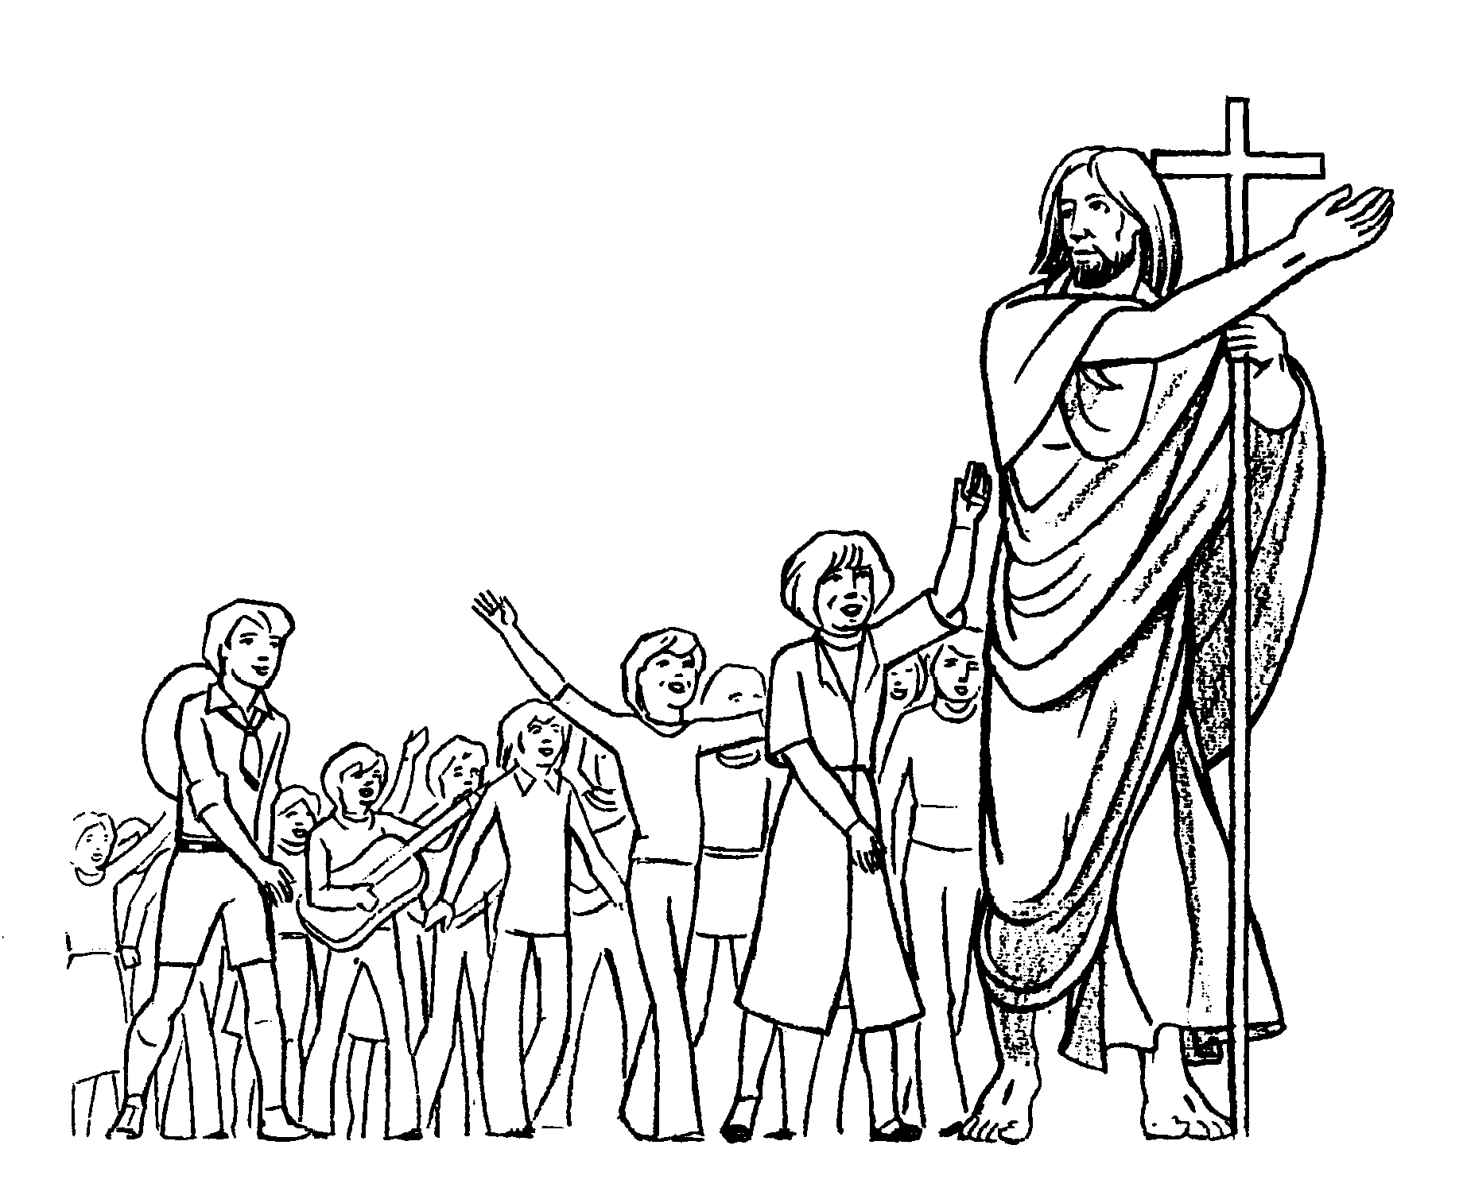

Ô CHỮ
NGÀY QUỐC TẾ GIỚI TRẺ 3

 |  | 6
1
 |  |  |  |  | 7
 |  |  |  |  |  |  |  |  | 8 |  | 9
2
 |  |  |  | 5
 |  |  | 4
 | 3

Chẳng hề có ai bỏ nhà cửa, anh em,
chị em, mẹ cha, con cái hay ruộng đất,
vì Thầy và vì Tin Mừng, mà ngay bây giờ,
ở đời này, lại không nhận được nhà cửa,
anh em, chị em, mẹ, con hay ruộng đất,
gấp trăm, cùng với sự ngược đãi,
và sự sống vĩnh cửu ở đời sau.
Mc 10.29-31

Những gợi ý
Hàng ngang
01. Đức Giêsu khuyên anh thanh niên bán tất cả những gì mình có rồi cho ai?
02. Câu chủ đề của ngày Ngày Quốc Tế Giới Trẻ lần thứ 25 được trích từ Tin mừng nào ?
03. Đức Giêsu nói con lạc đà chui qua lỗ gì thì dễ hơn người giàu có vào Nước Trời ?
04. Đức giáo hoàng cử hành Ngày Quốc Tế Giới Trẻ lần thứ 25 tên là gì ?
05. Đức Giêsu ví con gì chui qua lỗ kim còn dễ hơn người giàu vào Nước Thiên Chúa ?
Hàng dọc
06. Đức giáo hoàng đã thiết lập Ngày Quốc Tế Giới Trẻ tên là gì ?
07. Chủ đề của Ngày Quốc Tế Giới Trẻ lần thứ 26 được trích từ thư nào của thánh Phaolô ?
08. Ngày Quốc Tế Giới Trẻ lần thứ 26 được tổ chức ở thành phố nào ?
09. Khi bán những gì mình có cho người nghèo, anh thanh niên sẽ có 1 kho tàng ở đâu?

ĐÁP ÁN

Ô CHỮ
NGÀY QUỐC TẾ GIỚI TRẺ 1
01. Nhân lành (Mc 10, 17)
02. Tông đồ Gioan (Ga 19, 26)
03. Sa sầm (Mc 10, 22)
04. Yêu mến (Mc 10, 21)
05. Ông Aquila (Cv 18, 2-18)
06. Của cải (Mc 10, 22)
07. Ông Tobit (Tb 12, 8-9)
08. Lạc đà (Mc 10, 23-27)
09. Trên trời (Mc 10, 17-22)
10. Bà Phêbê (Rm 16,1)
11. Tông đồ Giuđa (Mt 26, 14 )
12. Người nghèo (Mc 10, 17-22)
13. Lỗ kim (Mc 10, 23-27)
14. Vĩnh cửu (Mc 10, 28-31)
15. Anh Êutykhô (Cv 20,9)
16. Bà Đamari (Cv 17, 34)
17. Ông Lêvi (Mc 2,14)

Ô CHỮ
NGÀY QUỐC TẾ GIỚI TRẺ 2
01. Người nghèo (Mc 10, 17-22)
02. Của cải (Mc 10, 22)
03. “Anh hãy theo tôi” (Ga 1,43)
04. Bà Phêbê (Rm 16,1)
05. Tin mừng (Mc 10,29-30)
06. Tông đồ Giacôbê (Cv 12, 2)
07. Ông Phanxicô
08. Tông đồ Mátthêu (Mt 9, 9)
09. Vĩnh cửu (Mc 10, 28-31)
10. Thánh Têphanô (Cv 7, 55-60)
11. Lỗ kim (Mc 10, 23-27)
12. Trên trời (Mc 10, 17-22)
13. Đỗ Hưng Viễn
14. Nhân lành (Mc 10, 17)
15. Anrê Phú Yên

Ô CHỮ
NGÀY QUỐC TẾ GIỚI TRẺ 3
Hàng ngang
01. Người nghèo (Mc 10, 17-22)
02. Tin mừng Máccô (Mc 10, 17)
03. Lỗ kim (Mc 10, 23-27)
04. ĐGH Bênêđictô XVI
05. Lạc đà (Mc 10, 23-27)

Hàng dọc
06. ĐGH Gioan Phaolô II
07. Thư Côlôxê
08. Thành phố Madrid
09. Trên trời (Mc 10, 17-22)

